MENINGKATKAN KEMAMPUAN PEMAHAMAN MATEMATIS SISWA DENGAN PEMBELAJARAN COOPERATIVE INTEGRATED READING AND COMPOSITION PADA MATERI PROGRAM LINEAR TIGA VARIABEL

JURNAL

Oleh;
Aliyudin
188060030

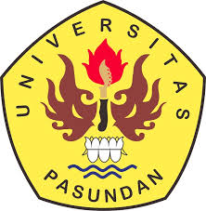

PROGRAM PASCASARJANA
UNIVERSITAS PASUNDAN
BANDUNG
Tahun 2023

